DLW MARMORETTE SPORT 3.2 MM - CRANBERRY RED
Gerflor

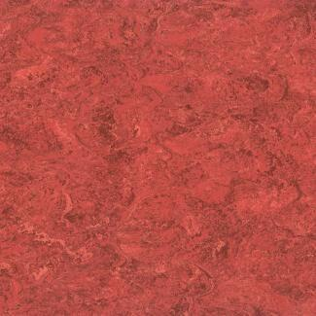Eigenschaften
GTIN:
3475710452345
HAN:
R1221048
Benutzungsintensität
Klasse 23, Klasse 34, Klasse 43
Bewertungsgruppe Rutschgefahr
R 9
Farbton
rot
Oberfläche
glatt, marmoriert
Werkstoff
Linoleum
Breite (mm)
2.000,00
Länge (mm)
28.000,00
Aufladungsspannung im Begehversuch
max. 2 kV (antistatisch)
Befestigung
vollflächig kleben
Beständigkeit Belag
gegen Öle und Fette
Brandverhalten
Cfl-s1
Chemische Beständigkeit
chemikalienbeständig gem. Herstellerangabe
Farbechtheit
lichtecht
Lieferform
Rolle
Dicke Nutzschicht (mm)
2,70
Gesamtdicke Belag (mm)
3,20
Gewicht (kg/m²)
3,80
Reflexionsgrad (%)
16,30
Resteindruck (mm)
0,15
Trittschallverbesserungsmaß (dB)
6,00
Wärmedurchlasswiderstand (m²*K/W)
0,02
Wärmeleitfähigkeit (W/(m*K))
0,17
Gerflor_Farbcode
1048
Lichtechtheit
≥ Stufe 6
Nachhaltigkeit
besteht aus 98 % natürlichen Rohstoffen, von denen 76 % schnell nachwachsend sind, ist 100 % recycelbar und besteht aus bis zu 40 % Recyclingmaterial
Oberflächenvergütung
keine
REACH-konform
ja
Zertifikate
FloorScore®, Blauer Engel, M1, Nordic Ecolabel (Swan), Cradle to Cradle Silber
Frei von Schwermetallen
ja
NCS Farbton
3050-Y90R
Unterschicht
Jutegewebe

